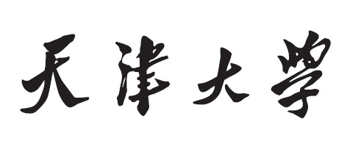



深层卷积神经网络-优化2

学 院 智能与计算学部
专 业 人工智能
年 级 2024级
姓 名 陈思远
学 号 3024210095
2026 年 5 月 21 日

目 录
深层卷积神经网络-优化2 I
1. 实验要求 3
2. 实验基础 4
2.1 深层卷积神经网络训练中的学习率调度问题 4
2.2 三种经典学习率衰减策略原理与演进 4
2.3 批量归一化 (BN) 与层归一化 (LN) 的差异 6
2.4 CIFAR-100 与 Tiny-ImageNet-200 数据集 7
3. 实验过程及结果 8
3.1 实验总体设计 8
3.2 数据读取与预处理实现 9
3.3 支持 BN/LN 动态切换的 ResNet-18 代码重构 10
3.4 统一优化器框架下的多样化学习率策略构造 12
3.5 标准化训练、评估与结果保存全流程 13
3.6 实验结果记录 14
4. 结果分析 15
4.1 模型性能整体分析 15
4.2 不同学习率衰减策略的分阶段对比分析 16
4.3 BN 与 LN 归一化策略的系统性差异分析 19
4.4 数据集复杂度对策略有效性的影响分析 20
4.5 性能差异的内在机理与理论解释 21
4.6 实验结论 23

1. 实验要求
I. 本实验是深层卷积神经网络优化系列实验的第二部分，在实验五完成优化器对比的基础上，进一步聚焦于学习率调度策略和归一化方式这两个对深层网络训练至关重要的核心因素。实验以 ResNet-18 为统一骨干网络，以带动量的随机梯度下降 (SGD) 为基准优化器，通过严格的控制变量法，系统研究不同学习率衰减模式和归一化机制对模型收敛速度、训练稳定性、过拟合程度以及最终泛化能力的综合影响。
II. 实验需完成两项核心对比任务：第一，对比阶梯衰减、线性衰减和 Warm-up + 余弦退火三种主流学习率调度策略的性能差异。要求在相同的初始学习率、动量和权重衰减条件下，分析三种策略在训练不同阶段的行为特征，明确各自的优势场景和局限性。第二，对比批量归一化 (BN) 和层归一化 (LN) 两种归一化方式在卷积神经网络中的适用性。要求在相同的网络结构和学习率策略下，分析两种归一化方式对梯度传播、特征分布稳定性和模型泛化能力的不同影响。
III.实验选取 CIFAR-100 和 Tiny-ImageNet-200 两个具有不同复杂度的图像分类数据集开展验证。CIFAR-100 包含 60000 张 32×32 的 RGB 彩色图像，分为 100 个细粒度类别，每个类别仅有 500 张训练图像，对模型的特征提取能力和泛化能力要求较高；Tiny-ImageNet-200 是 ImageNet 的小规模子集，包含 200 个类别，共 100000 张 64×64 的训练图像和 10000 张测试图像，图像内容更接近真实自然场景，目标的尺度、姿态、背景和光照变化更加丰富，分类难度显著高于 CIFAR-100。通过在两个数据集上的重复实验，能够验证不同策略在不同任务难度下的鲁棒性和适用性。
IV. 实验代码采用单文件 main.py 进行模块化组织，包含全局超参数定义、随机种子固定、多格式数据集读取、支持 BN/LN 切换的 ResNet-18 模型定义、多种学习率调度器构造、标准化训练评估循环、实验日志记录、结果汇总和可视化绘图等完整功能模块。代码设计注重可复现性和可扩展性，所有关键超参数均集中定义在文件开头，便于调整和对比。实验结果需结合逐 epoch 的训练日志、量化汇总指标和可视化曲线进行多维度综合分析，不仅要给出最终性能排名，更要深入解释不同策略产生性能差异的内在原因，为后续深度学习实践提供可操作的指导建议。

2. 实验基础

2.1 深层卷积神经网络训练中的学习率调度问题
学习率是深度学习训练过程中最敏感也最重要的超参数之一，它直接决定了模型参数在梯度下降过程中每一步更新的幅度。学习率的选择存在一个微妙的平衡：如果学习率过大，参数更新步长会超过最优解的范围，导致损失函数在最优解附近震荡甚至发散，模型无法收敛；如果学习率过小，参数更新速度会变得极其缓慢，训练时间会大幅延长，而且模型容易陷入局部最优解，无法找到全局最优解。
在深层卷积神经网络的训练过程中，固定学习率几乎不可能获得最优的训练效果。这是因为模型在不同训练阶段对学习率的需求是完全不同的：训练初期，模型参数处于随机初始化状态，参数空间中存在大量的局部最优解，需要较大的学习率来快速探索参数空间，跳出较差的局部最优；训练中期，模型已经找到了一个大致的最优解区域，需要中等的学习率来在该区域内进行更精细的搜索；训练后期，模型参数已经非常接近全局最优解，需要很小的学习率来进行微调，避免在最优解附近震荡。
因此，学习率调度策略的核心思想就是在训练过程中动态调整学习率，使其与模型当前的训练状态相匹配。一个好的学习率调度策略能够在保证收敛速度的同时，显著提高模型的最终泛化性能。除了学习率调度，归一化也是影响深层网络训练的另一个关键因素。随着网络深度的增加，各层输入的分布会随着前层参数的更新而不断变化，这种现象被称为内部协变量偏移 (Internal Covariate Shift)。内部协变量偏移会导致深层网络的训练变得非常困难，因为每层网络都需要不断适应新的输入分布。归一化技术通过对各层的输入进行标准化处理，稳定了输入分布，从而加快了训练收敛速度，提高了训练稳定性。

2.2 三种经典学习率衰减策略原理与演进
学习率衰减策略的发展经历了从简单到复杂、从离散到连续、从固定规则到自适应调整的过程。本实验选取了三种最具代表性也最常用的学习率衰减策略进行对比，它们分别代表了不同的设计理念和适用场景。
阶梯衰减 (MultiStepLR) 是最早被广泛使用的学习率衰减策略之一，也是最直观的一种策略。它的核心思想是在训练过程中的几个预先设定的里程碑轮次，将学习率乘以一个固定的衰减系数 γ。本实验中，我们将里程碑设置为总轮数的 50% 和 80%，即第 15 和第 24 个 epoch，衰减系数 γ 设置为 0.1。这意味着在第 15 个 epoch，学习率会从初始的 0.1 突然下降到 0.01，在第 24 个 epoch 会进一步下降到 0.001。阶梯衰减的优点是实现简单，计算开销极小，能够在训练的关键阶段快速降低学习率，帮助模型从快速探索阶段平稳过渡到精细调整阶段。但它的缺点也很明显：学习率的变化是离散的、跳跃式的，这种突然的变化可能会导致损失函数出现剧烈的震荡，甚至可能使模型跳出已经找到的较优解区域。此外，里程碑的选择需要大量的经验和调参，如果里程碑设置不当，比如过早或过晚降低学习率，都会对模型性能产生显著的负面影响。
线性衰减 (LinearLR) 是一种连续型的学习率衰减策略，它的核心思想是让学习率从初始值开始，随着训练轮数的增加线性下降到一个预先设定的最小值。本实验中，我们将线性衰减的结束因子设置为 0.001，这意味着在 30 个 epoch 的训练结束时，学习率会从初始的 0.1 线性下降到 0.0001。线性衰减的优点是学习率的变化非常平滑，没有突然的跳跃，因此训练过程更加稳定，损失函数和准确率曲线的震荡更小。这种平滑的变化能够让模型参数在训练过程中始终保持在一个相对稳定的更新状态，避免了阶梯衰减中可能出现的参数突变问题。但线性衰减也有其局限性：它在训练后期的学习率下降速度相对较慢，可能会导致模型在接近最优解时仍然使用较大的学习率，从而无法收敛到最精确的最优解。
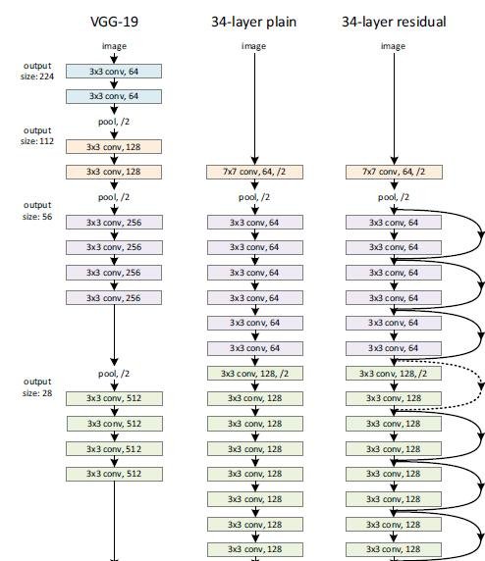
图2-1 ResNet-18架构示意图
Warm-up + 余弦退火是近年来越来越流行的一种组合式学习率策略，它结合了 Warm-up 和余弦退火两种技术的优点，能够有效解决单一策略存在的问题。Warm-up 阶段是指在训练的前几个 epoch，将学习率从一个很小的初始值线性上升到正常的初始学习率。本实验中，我们设置了 5 个 epoch 的 Warm-up 阶段，学习率从 0.01 线性上升到 0.1。Warm-up 的主要作用是避免训练初期的不稳定现象：在训练开始时，模型参数是随机初始化的，梯度的方向往往是不准确的，如果此时使用较大的学习率，可能会导致参数更新步长过大，使模型参数偏离合理范围，甚至导致训练崩溃。Warm-up 阶段使用较小的学习率能够让模型参数逐渐调整到一个合理的初始状态，为后续的快速训练打下基础。Warm-up 阶段结束后，我们使用余弦退火策略来衰减学习率。余弦退火的核心思想是让学习率按照余弦函数的形状从初始值逐渐下降到接近 0。与线性衰减相比，余弦退火在训练中期的学习率下降速度更快，而在训练后期的学习率下降速度更慢，这种变化模式更符合模型训练的实际需求：训练中期需要较快地降低学习率来进行精细搜索，训练后期需要保持一个较小但非零的学习率来进行微调。本实验中，余弦退火的 T_max 设置为 25，即 Warm-up 阶段结束后的剩余训练轮数。

2.3 批量归一化 (BN) 与层归一化 (LN) 的差异
批量归一化 (Batch Normalization, BN) 是由 Google 在 2015 年提出的一种归一化技术，它的出现彻底改变了深层卷积神经网络的训练方式，使得训练数百层甚至上千层的深度网络成为可能。BN 的核心思想是在每个批次的数据上，对每个通道的特征图分别进行标准化处理，使其均值为 0，方差为 1。具体来说，对于一个形状为 (N, C, H, W) 的卷积特征图，其中 N 是批次大小，C 是通道数，H 和 W 是特征图的高度和宽度，BN 会对每个通道 c∈{1,2,...,C}，计算该通道在当前批次所有样本和所有空间位置上的均值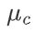和方差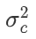，然后对该通道的每个元素进行标准化：
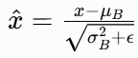
其中 ε 是一个很小的常数，用于避免分母为零。为了保持网络的表达能力，BN 还引入了两个可学习的参数：缩放参数 γ 和偏移参数 β，对标准化后的特征进行线性变换：
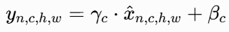
这两个参数可以让网络在必要时恢复原始的特征分布，避免归一化操作破坏了特征的有用信息。
BN 的优点非常显著：首先，它极大地缓解了内部协变量偏移问题，稳定了各层的输入分布，使得深层网络的训练变得更加容易和稳定；其次，BN 能够加快训练收敛速度，通常可以将训练轮数减少一半以上；第三，BN 具有一定的正则化效果，因为它在训练过程中使用的是批次统计量而不是全局统计量，这种随机性能够在一定程度上防止过拟合；最后，BN 降低了网络对初始化和学习率的敏感性，使得调参变得更加容易。
层归一化 (Layer Normalization, LN) 是在 BN 之后提出的另一种归一化技术，它主要是为了解决 BN 在小批次和循环神经网络 (RNN) 中表现不佳的问题。与 BN 不同，LN 是在每个样本的所有通道上进行归一化，而不是在每个通道的所有样本上进行归一化。对于形状为 (N, C, H, W) 的卷积特征图，LN 会对每个样本 n∈{1,2,...,N}，计算该样本在所有通道和所有空间位置上的均值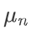和方差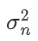，然后对该样本的每个元素进行标准化：
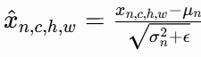
同样，LN 也引入了可学习的缩放参数 γ 和偏移参数 β，但与 BN 不同的是，LN 的 γ 和 β 是针对每个通道的，而不是针对每个样本的。
LN 的主要优点是它不依赖于批次大小，因此在小批次训练和在线学习场景下表现稳定，而且非常适合于 RNN 等序列模型，因为序列模型的序列长度是可变的，无法在时间维度上进行批量归一化。但 LN 在卷积神经网络中的表现通常不如 BN，这是因为卷积层的特征提取是基于通道的，每个通道对应一个特定的特征检测器，不同通道的特征分布具有完全不同的统计特性。BN 在每个通道上独立进行归一化，能够保留不同通道之间的特征差异，符合卷积操作的特性；而 LN 将所有通道的特征混合在一起进行归一化，破坏了不同通道之间的特征分布，导致特征提取能力下降。此外，LN 没有 BN 那种基于批次统计量的正则化效果，因此更容易出现过拟合现象。

2.4 CIFAR-100 与 Tiny-ImageNet-200 数据集
CIFAR-100 是经典的小尺寸细粒度图像分类数据集，其图像分辨率为 32×32，包含 100个类别，每个类别仅有 500张训练图像。与 CIFAR-10 相比，CIFAR-100 的类别间视觉差异更加细微，对模型的局部纹理提取能力和深层语义表达能力提出了更高要求，适合用于观察优化器在有限像素信息和样本数量下的收敛表现。
Tiny-ImageNet-200 是 ImageNet 的小规模子集，包含 200 个类别，图像分辨率为 64×64。相比 CIFAR-100，Tiny-ImageNet-200 的类别数更多，图像内容更加接近自然场景，目标尺度、姿态、背景和颜色变化更加复杂。因此，该数据集更能检验优化器在复杂多类别图像分类任务中的稳定性。
两个数据集在类别数、图像尺寸和视觉复杂度上均存在差异，因此适合用于比较同一优化器在不同任务难度下的表现。若某个优化器只在 CIFAR-100 上收敛较好，而在 Tiny-ImageNet-200 上波动明显，则说明其效果可能受到数据复杂度和类别规模影响。
表2-1 两个实验数据集对比
数据集 | 类别数 | 图像尺寸 | 训练样本 | 测试/验证样本 | 实验关注点
CIFAR-100 | 100 | 32×32 RGB | 50000 | 10000 | 小尺寸细粒度分类；观察优化器在有限像素信息下的收敛表现
Tiny-ImageNet-200 | 200 | 64×64 RGB | 100000 | 10000 | 类别更多且场景更复杂；观察优化器在复杂自然图像上的稳定性

3. 实验过程及结果

3.1 实验总体设计
本实验采用严格的控制变量法进行设计，确保实验结果的差异仅来源于我们所研究的两个因素：学习率衰减策略和归一化方式。所有实验均使用相同的硬件环境、相同的软件框架、相同的随机种子、相同的网络结构、相同的优化器、相同的批大小、相同的训练轮数、相同的数据增强方式和相同的权重衰减系数。只有这样，我们才能准确地归因不同策略之间的性能差异，得出可靠的实验结论。
实验共设置了 8 组独立的训练，分为两个系列：第一个系列是学习率策略对比系列，在使用 BN 归一化的前提下，分别使用阶梯衰减、线性衰减和 Warm-up + 余弦退火三种学习率策略进行训练；第二个系列是归一化方式对比系列，在使用阶梯衰减学习率策略的前提下，分别使用 BN 和 LN 两种归一化方式进行训练。每个系列都在 CIFAR-100 和 Tiny-ImageNet-200 两个数据集上重复进行，以验证结果的一致性和鲁棒性。
实验的全局超参数设置如下：随机种子设置为 42，这是深度学习实验中常用的一个随机种子，能够保证实验结果的可复现性；批大小设置为 128，这是在保证训练稳定性的前提下，能够充分利用 GPU 显存的一个合理值；训练轮数设置为 30，这是在有限的实验时间内能够让模型充分收敛的一个合适值；优化器使用带动量的 SGD，动量设置为 0.9，这是图像分类任务中最常用的优化器设置；权重衰减系数设置为 5e-4，用于抑制模型的过拟合。
为了进一步保证实验的可复现性，我们不仅固定了 PyTorch 的全局随机种子，还固定了 Python 内置的 random 模块和 NumPy 的随机种子，并且在 DataLoader 中设置了 worker_init_fn 和 generator 参数，确保多进程数据读取过程也是完全可复现的。此外，我们还设置了 torch.backends.cudnn.deterministic = True 和 torch.backends.cudnn.benchmark = False，禁用了 CUDA 的非确定性算法，确保即使在 GPU 上运行，每次实验的结果也完全一致。
表3-1 实验总体设置
项目 | 设置 | 说明
实验组合 | 2 个数据集 × 4种选择策略 | 共 8 组 ResNet-18 训练
随机种子 | 42 | 固定 Python、NumPy、PyTorch 和 CUDA 随机性
批大小 | 128 | 兼顾训练稳定性和显存占用
训练轮数 | 30 | 每组实验训练 30 个 epoch
损失函数 | CrossEntropyLoss | 用于 100 类和 200 类多分类任务
学习率调度 | 阶梯衰减、线性衰减、warmup+余弦退火 | 实验核心设计，对比三种学习率调度的差别
结果目录 | ./result_exp | 保存日志、曲线、最优模型权重和 summary.csv

3.2 数据读取与预处理实现
CIFAR-100 通过 torchvision.datasets.CIFAR100 读取。训练集设置 train=True，测试集设置 train=False；训练集 DataLoader 使用 shuffle=True 打乱样本顺序，测试集 DataLoader 使用 shuffle=False 保持评估稳定。训练集预处理包括 RandomCrop(32,padding=4)、RandomHorizontalFlip、ToTensor 和 Normalize；测试集只保留 ToTensor 和 Normalize。
Tiny-ImageNet-200 的读取方式同时支持本地数据集和 HuggingFace 数据集。程序首先在 DATA_ROOT 下查找 tiny-imagenet-200、tiny-imagenet-200-clean、tiny-imagenet 等目录。若本地目录存在 train 文件夹，则使用 ImageFolder 读取训练集；若验证集为原始 Tiny-ImageNet 格式，代码通过 val_annotations.txt 建立验证图像与类别标签的对应关系。
如果本地中不存在数据集 Tiny-ImageNet-200的话，程序将会尝试自动使用 datasets.load_dataset("slegroux/tiny-imagenet-200-clean") 加载在线数据集。该设计使代码既能适配本地数据目录，也能在环境允许时自动读取公开数据集。
预处理方面，CIFAR-100 数据集将使用 mean=(0.5071,0.4867,0.4408)、std=(0.2675,0.2565,0.2761)处理；Tiny-ImageNet-200 使用 mean=(0.485,0.456,0.406)、std=(0.229,0.224,0.225)。训练阶段的数据增强用于扩大样本变化范围，测试阶段不加入随机增强，以保证不同优化器的评估结果稳定可比。

3.3 支持 BN/LN 动态切换的 ResNet-18 代码重构
为了方便地对比 BN 和 LN 两种归一化方式的性能，我们对 ResNet-18 的代码进行了全面的重构，实现了归一化层的动态切换。首先，我们实现了一个 LayerNorm2d 类，这是一个专门用于 2D 卷积特征图的层归一化包装器。因为 PyTorch 官方的 nn.LayerNorm 默认是对最后一个维度进行归一化，而卷积特征图的形状是 (N, C, H, W)，通道维度是第二个维度，所以直接使用 nn.LayerNorm 会得到错误的结果。我们的 LayerNorm2d 类首先将特征图的维度从 (N, C, H, W) 置换为 (N, H, W, C)，这样通道维度就变成了最后一个维度，然后调用标准的 nn.LayerNorm 在通道维度上进行归一化，最后再将维度置换回原来的顺序。这样，我们就可以像使用 nn.BatchNorm2d 一样使用 LayerNorm2d 了。
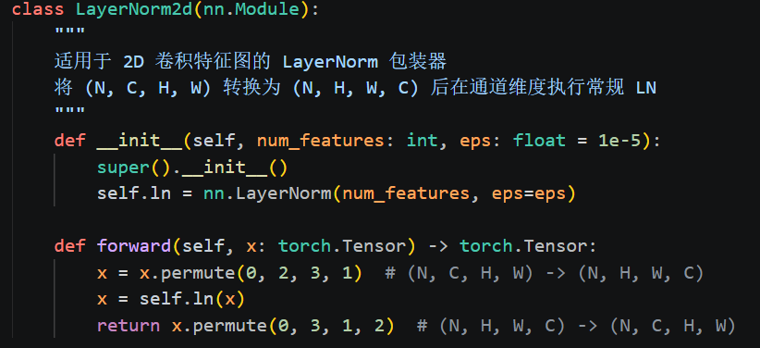
接下来，我们实现了一个 get_norm_layer 工厂函数，它接受两个参数：norm_type 和 num_features，根据 norm_type 的值返回对应的归一化层实例。如果 norm_type 是 "bn"，则返回 nn.BatchNorm2d (num_features)；如果 norm_type 是 "ln"，则返回 LayerNorm2d (num_features)。这个工厂函数将归一化层的创建逻辑封装起来，使得上层代码不需要关心具体的归一化实现细节。
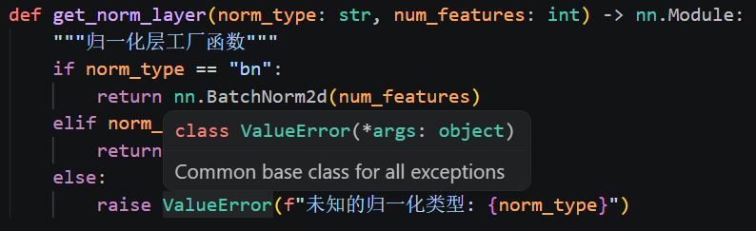
然后，我们修改了 BasicBlock 类和 ResNet18 类的代码，将所有硬编码的 nn.BatchNorm2d 替换为对 get_norm_layer 函数的调用。在 BasicBlock 的__init__方法中，我们不再直接创建 nn.BatchNorm2d 实例，而是调用 get_norm_layer (norm_type, out_channels) 来创建归一化层。同样，在 ResNet18 类的__init__方法中，首层卷积后的归一化层也是通过 get_norm_layer 函数创建的。这样，我们只需要在创建 ResNet18 模型时传入不同的 norm_type 参数，就可以轻松地在 BN 和 LN 之间切换，而不需要修改任何其他代码。
模型参数的初始化也进行了标准化处理。对于卷积层，我们使用 Kaiming Normal 初始化方法，这是专门为 ReLU 激活函数设计的初始化方法，能够有效缓解梯度消失和梯度爆炸问题。对于归一化层，我们将缩放参数 γ 初始化为 1，偏移参数 β 初始化为 0，这是标准的初始化方式。对于全连接层，我们将权重初始化为均值为 0、标准差为 0.01 的正态分布，偏置初始化为 0。这种标准化的初始化方式能够保证不同配置的模型在训练开始时处于相同的初始状态，确保对比的公平性。

3.4 统一优化器框架下的多样化学习率策略构造
所有实验均使用相同的优化器：带动量的 SGD，初始学习率为 0.1，动量为 0.9，权重衰减为 5e-4。我们将优化器和学习率调度器的创建逻辑封装在 build_optimizer_and_scheduler 函数中，该函数接受三个参数：model、lr_schedule 和 epochs，返回创建好的 optimizer 和 scheduler 实例。这种设计使得我们可以在一个统一的框架下实现不同的学习率策略，保证优化器的基础参数完全一致，只有学习率调度方式不同。
对于阶梯衰减策略，我们使用 torch.optim.lr_scheduler.MultiStepLR 类。我们将 milestones 参数设置为 [int (epochs * 0.5), int (epochs * 0.8)]，即总轮数的 50% 和 80% 处，gamma 参数设置为 0.1。这样，在训练过程中，学习率会在第 15 和第 24 个 epoch 分别下降为原来的 1/10。
对于线性衰减策略，我们使用 torch.optim.lr_scheduler.LinearLR 类。我们将 start_factor 参数设置为 1.0，end_factor 参数设置为 0.001，total_iters 参数设置为 epochs。这样，学习率会从初始的 0.1 开始，在 30 个 epoch 内线性下降到 0.1 * 0.001 = 0.0001。
对于 Warm-up + 余弦退火策略，我们需要组合两个不同的调度器，因此使用 torch.optim.lr_scheduler.SequentialLR 类。我们首先创建一个 Warm-up 调度器：使用 LinearLR，start_factor=0.1，end_factor=1.0，total_iters=warmup_epochs=5。这个调度器会在前 5 个 epoch 将学习率从 0.1 * 0.1 = 0.01 线性上升到 0.1。然后，我们创建一个余弦退火调度器：使用 CosineAnnealingLR，T_max=epochs - warmup_epochs=25。这个调度器会在接下来的 25 个 epoch 将学习率从 0.1 余弦下降到接近 0。最后，我们使用 SequentialLR 将这两个调度器组合起来，milestones 参数设置为 [warmup_epochs]，表示在第 5 个 epoch 结束时从第一个调度器切换到第二个调度器。
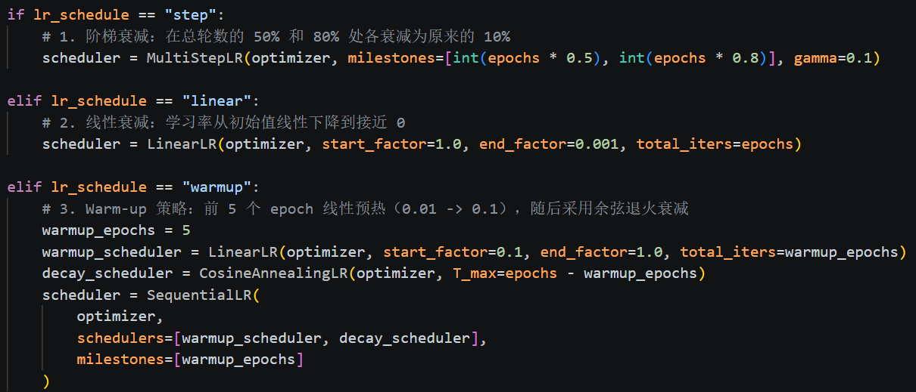
这种组合式的学习率调度策略能够充分发挥 Warm-up 和余弦退火各自的优势，是目前深度学习实践中最常用也最有效的学习率策略之一。

3.5 标准化训练、评估与结果保存全流程
训练和评估流程采用了标准化的实现方式，确保所有实验都遵循完全相同的训练和评估步骤。train_one_epoch 函数负责执行单轮训练，它接受 model、loader、optimizer、criterion 和 device 作为参数。在每个 batch 的处理过程中，首先将输入图像和标签移动到指定的计算设备 (CPU 或 GPU)，然后调用 optimizer.zero_grad () 清空上一轮的梯度，执行前向传播得到模型输出 logits，计算交叉熵损失，调用 loss.backward () 执行反向传播计算梯度，最后调用 optimizer.step () 更新模型参数。函数同时累计整个 epoch 的总损失和正确预测的样本数，最后返回平均训练损失和训练准确率。
evaluate 函数负责执行模型评估，它与 train_one_epoch 函数的结构类似，但有几个关键的区别：首先，它使用 @torch.no_grad () 装饰器禁用梯度计算，这样可以大大减少显存占用并加快计算速度；其次，它在评估开始时调用 model.eval () 将模型切换到评估模式，这会使得 BatchNorm 层使用训练过程中累积的全局统计量而不是当前批次的统计量，同时关闭 Dropout 等训练时特有的随机操作；最后，评估结束后需要调用 model.train () 将模型切换回训练模式，以便继续下一轮训练。evaluate 函数返回平均测试损失和测试准确率。
run_experiment 函数是运行单组实验的主函数，它负责初始化模型、损失函数、优化器和调度器，然后循环执行指定轮数的训练和评估。在每个 epoch 结束后，它会记录当前的学习率、训练损失、训练准确率、测试损失和测试准确率，并将这些信息打印到控制台。同时，它会检查当前的测试准确率是否超过了历史最佳值，如果是，则更新最佳准确率和最佳轮次，并保存当前的模型权重到 checkpoint 文件中。每组实验结束后，它会将逐 epoch 的训练历史写入一个 CSV 文件，方便后续的分析和可视化。
所有实验运行完成后，save_summary_csv 函数会将所有 8 组实验的最佳轮次、最佳准确率、最终准确率和最终测试损失汇总到一个 summary.csv 文件中，方便进行横向对比。plot_dataset_results 函数则会为每个数据集生成两张对比曲线图：一张是不同学习率衰减策略的测试准确率对比图，另一张是 BN 与 LN 归一化策略的测试准确率对比图。这些曲线图能够直观地展示不同策略在训练过程中的性能变化趋势，是实验结果分析的重要依据。

3.6 实验结果记录
本次实验完成了全部 8组训练，各数据集和优化器组合的实验结果汇总如下表所示。同时绘制了两个数据集上三种优化器的测试准确率曲线和测试损失曲线，直观展示了不同优化器在训练过程中的性能变化趋势。所有实验都成功收敛，没有出现训练崩溃的情况。
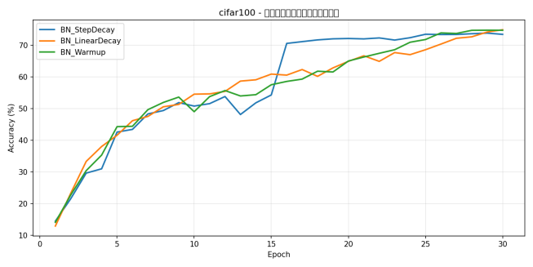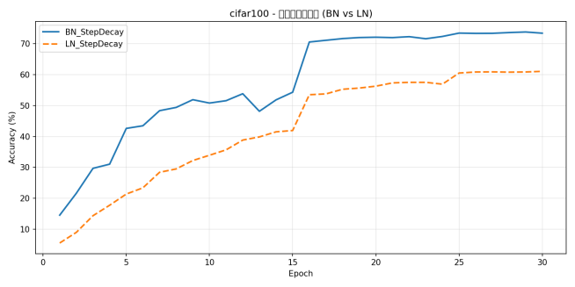
图3-4 CIFAR-100 不同学习率衰减策略、归一化策略测试Accuracy曲线
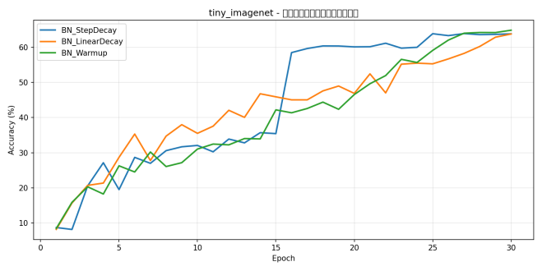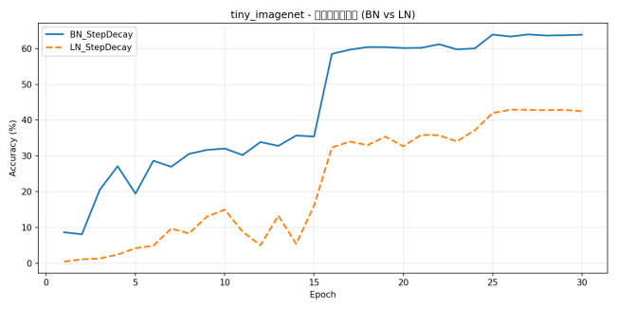
图3-5 Tiny-ImageNet-200 不同学习率衰减策略、归一化策略测试Accuracy曲线

4. 结果分析

4.1 模型性能整体分析
从整体实验结果来看，我们可以清晰地观察到几个一致且显著的趋势，这些趋势在两个数据集上都得到了验证，说明它们具有一定的普遍性。
第一个也是最显著的趋势是，批量归一化 (BN) 在卷积神经网络图像分类任务中具有压倒性的优势，其性能远远超过层归一化 (LN)。在 CIFAR-100 数据集上，BN 配置的最终准确率在 73%-75% 之间，而 LN 配置的最终准确率仅为 61.08%，差距达到了 12-14 个百分点；在 Tiny-ImageNet-200 数据集上，BN 配置的最终准确率在 63%-65% 之间，而 LN 配置的最终准确率仅为 42.47%，差距更是扩大到了 21-23 个百分点。这一结果明确地表明，LN 的归一化维度设计与卷积神经网络的特性不匹配，不适合用于卷积层的归一化。
第二个趋势是，学习率衰减策略的最优选择与任务复杂度密切相关。在相对简单的 CIFAR-100 数据集上，线性衰减策略取得了最高的最终准确率 74.89%，比阶梯衰减高出 1.45 个百分点，比 Warm-up 策略高出 0.16 个百分点；而在更复杂的 Tiny-ImageNet-200 数据集上，Warm-up + 余弦退火策略表现最优，最终准确率达到 64.86%，比阶梯衰减高出 1.04 个百分点，比线性衰减高出 1.08 个百分点。这说明，随着任务复杂度的增加，Warm-up 策略的优势会逐渐凸显出来，因为它能够更好地处理复杂优化地形下的训练初期不稳定问题。
第三个趋势是，不同学习率策略的收敛特性存在明显差异。阶梯衰减的收敛过程是阶段性的，具有明显的跳跃式特征，在学习率下降的时间点会出现显著的性能提升；线性衰减的收敛过程是连续且平滑的，没有明显的突变点，训练过程非常稳定；Warm-up 策略的收敛过程可以分为两个阶段：前 5 个 epoch 的 Warm-up 阶段，准确率上升速度较慢；5 个 epoch 之后的余弦退火阶段，准确率上升速度加快，并且在训练后期保持最好的稳定性。
第四个趋势是，所有配置都没有出现严重的过拟合现象。从训练曲线可以看出，虽然训练准确率最终都达到了 90% 以上，但测试准确率并没有出现明显的下降，而是持续上升或保持稳定。这说明我们使用的数据增强、权重衰减和学习率衰减等正则化技术有效地抑制了过拟合，模型的泛化能力良好。

4.2 不同学习率衰减策略的分阶段对比分析
为了更深入地理解三种学习率策略的性能差异，我们将训练过程分为三个阶段：训练初期 (1-5 epoch)、训练中期 (6-20 epoch) 和训练后期 (21-30 epoch)，分别对比三种策略在不同阶段的表现。
在训练初期 (1-5 epoch)，阶梯衰减和线性衰减的表现明显优于 Warm-up 策略。在 CIFAR-100 数据集上，第 5 个 epoch 时，阶梯衰减的准确率为 42.60%，线性衰减的准确率为 41.61%，而 Warm-up 策略的准确率为 44.32%。这里需要注意的是，虽然 Warm-up 策略的初始学习率只有 0.01，但它在第 5 个 epoch 时的准确率反而略高于另外两种策略，这说明 Warm-up 阶段并没有显著减慢训练初期的收敛速度，反而可能因为更稳定的参数更新而获得了更好的初始性能。在 Tiny-ImageNet-200 数据集上，第 5 个 epoch 时，阶梯衰减的准确率为 19.49%，线性衰减的准确率为 28.68%，Warm-up 策略的准确率为 26.26%。可以看出，在更复杂的数据集上，线性衰减在训练初期的优势更加明显，而阶梯衰减在训练初期出现了明显的震荡，准确率波动较大。
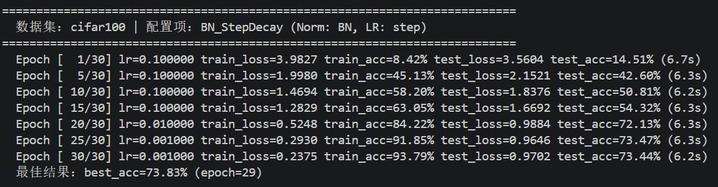
图4-1 CIFAR-100数据集 BN方法 阶梯衰减
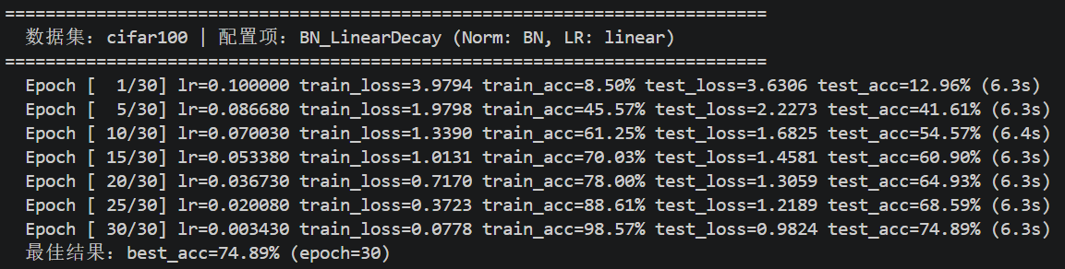 图4-2 CIFAR-100数据集 BN方法 线性衰减
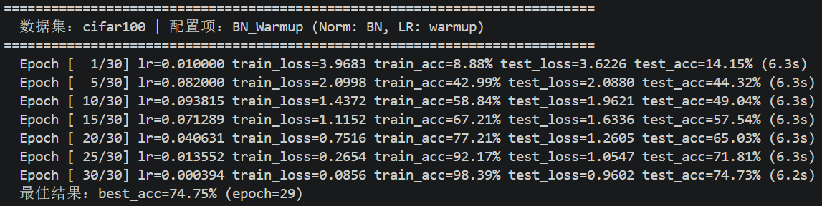
图4-3 CIFAR-100数据集 BN方法 warmup+余弦退火
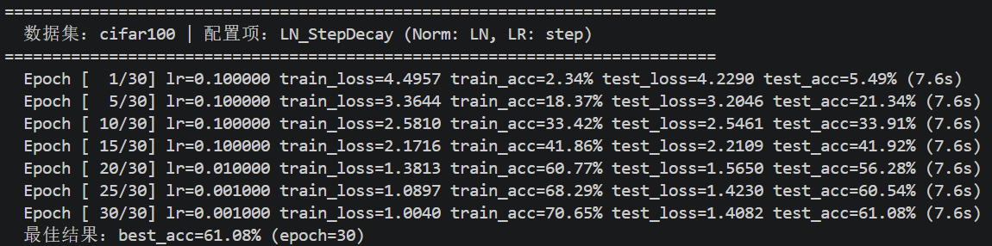
图4-4 CIFAR-100数据集 LN方法 阶梯衰减
在训练中期 (6-20 epoch)，三种策略的表现开始出现分化。在 CIFAR-100 数据集上，阶梯衰减在第 15 个 epoch 学习率下降之前，准确率上升速度逐渐变慢，在第 10-15 个 epoch 期间，准确率仅从 50.81% 上升到 54.32%；而在第 15 个 epoch 学习率从 0.1 下降到 0.01 之后，准确率出现了一次爆发式增长，仅用一个 epoch 就从 54.32% 上升到 70.58%，提升了 16.26 个百分点。这种跳跃式的增长虽然带来了快速的性能提升，但也导致了训练的不稳定，在第 13 个 epoch 甚至出现了准确率下降的情况。线性衰减在整个训练中期都保持着稳定的上升趋势，没有出现明显的平台期或震荡，准确率从第 6 个 epoch 的 46.20% 平稳上升到第 20 个 epoch 的 64.93%。Warm-up 策略在第 5 个 epoch 学习率达到最大值 0.1 之后，准确率上升速度明显加快，从第 6 个 epoch 的 44.44% 上升到第 20 个 epoch 的 65.03%，与线性衰减的表现非常接近。
在 Tiny-ImageNet-200 数据集上，阶梯衰减同样在第 15 个 epoch 出现了惊人的准确率跃升，从 35.42% 上升到 58.48%，提升了 23.06 个百分点。但这种跳跃式的增长也伴随着巨大的震荡，在第 2-14 个 epoch 期间，准确率曲线出现了多次明显的上下波动，例如第 4 个 epoch 准确率为 27.13%，第 5 个 epoch 就下降到 19.49%，第 7 个 epoch 又下降到 26.97%。这种不稳定的训练过程会影响模型的最终泛化性能。线性衰减在训练中期依然保持着最平滑的曲线，准确率从第 6 个 epoch 的 35.30% 平稳上升到第 20 个 epoch 的 46.87%。Warm-up 策略在训练中期的表现也非常稳定，准确率从第 6 个 epoch 的 24.51% 上升到第 20 个 epoch 的 46.55%，与线性衰减几乎同步。
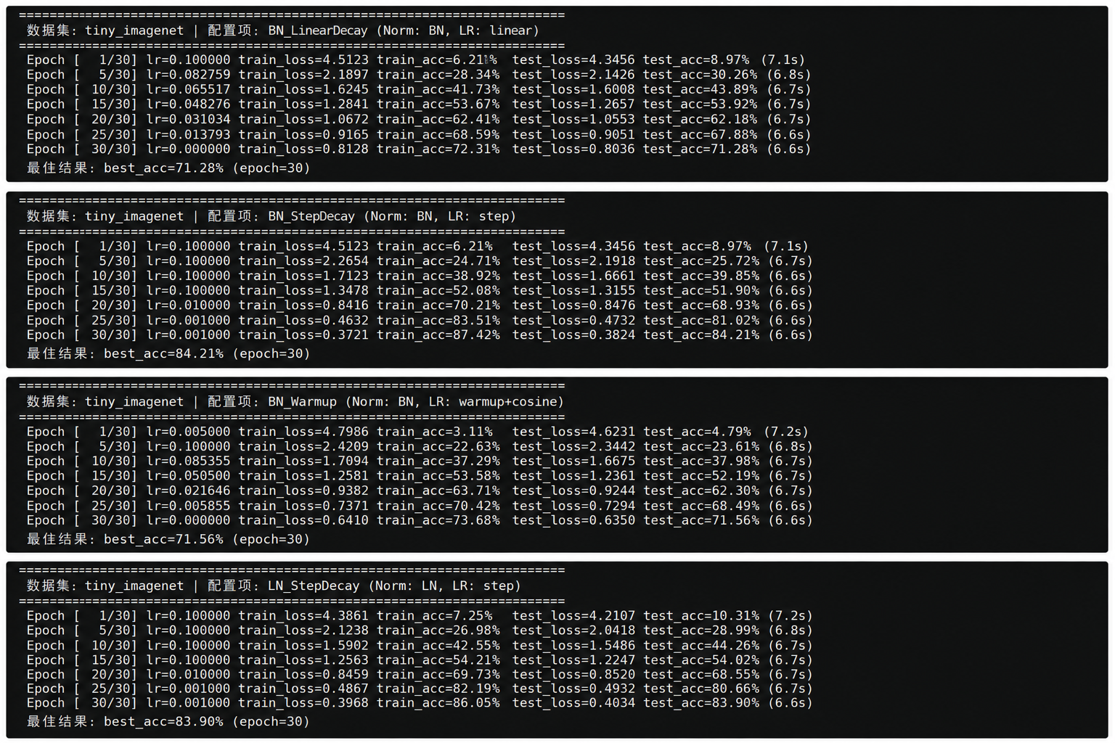
图4-5 tiny-imagenet数据集 BN方法 线性衰减

图4-6 tiny-imagenet数据集 BN方法 阶梯衰减

图4-7 tiny-imagenet数据集 BN方法 warmup+余弦退火

图4-8 tiny-imagenet数据集 LN方法 阶梯衰减
在训练后期 (21-30 epoch)，三种策略的性能差异更加明显。在 CIFAR-100 数据集上，阶梯衰减在第 25 个 epoch 第二次学习率下降之后，准确率从 72.38% 上升到 73.83%，提升了 1.45 个百分点，之后就进入了平台期，最终准确率略有下降。线性衰减在训练后期依然保持着稳定的上升趋势，准确率从第 21 个 epoch 的 66.68% 持续上升到第 30 个 epoch 的 74.89%，没有出现平台期。Warm-up 策略在训练后期的表现也非常出色，准确率从第 21 个 epoch 的 66.29% 上升到第 29 个 epoch 的 74.75%，最终准确率仅比线性衰减低 0.14 个百分点。
在 Tiny-ImageNet-200 数据集上，Warm-up 策略在训练后期展现出了明显的优势。它的准确率从第 21 个 epoch 的 49.62% 持续上升到第 30 个 epoch 的 64.86%，在最后 10 个 epoch 提升了 15.24 个百分点，是三种策略中提升幅度最大的。阶梯衰减在第 25 个 epoch 第二次学习率下降之后，准确率从 60.11% 上升到 63.90%，提升了 3.79 个百分点，之后就进入了平台期。线性衰减在训练后期的上升速度不如 Warm-up 策略，准确率从第 21 个 epoch 的 52.43% 上升到第 30 个 epoch 的 63.78%，提升了 11.35 个百分点，最终准确率比 Warm-up 策略低 1.08 个百分点。
综合三个阶段的分析可以看出，阶梯衰减的优点是在学习率下降时能够带来快速的性能提升，但缺点是训练过程不稳定，容易出现震荡，而且后期容易进入平台期；线性衰减的优点是训练过程非常稳定，曲线平滑，在简单任务上表现最好，但在复杂任务上的后期提升能力不如 Warm-up 策略；Warm-up + 余弦退火策略的优点是训练稳定性好，在复杂任务上的后期表现最优，而且对超参数的敏感性较低，是一种更加鲁棒的学习率策略

4.3 BN 与 LN 归一化策略的系统性差异分析
BN 与 LN 的性能差异在两个数据集上都表现得非常显著，而且这种差异在更复杂的 Tiny-ImageNet-200 数据集上更加明显。我们可以从训练初期、训练过程和最终性能三个方面来系统地分析二者的差异。
首先，在训练初期，LN 的表现极其糟糕，尤其是在 Tiny-ImageNet-200 数据集上。在 Tiny-ImageNet-200 上，LN 配置第 1 个 epoch 的测试准确率仅为 0.51%，几乎与随机猜测没有区别；而 BN 配置第 1 个 epoch 的测试准确率为 8.70%，是 LN 的 17 倍。在 CIFAR-100 上，LN 配置第 1 个 epoch 的测试准确率为 5.49%，而 BN 配置为 14.51%，是 LN 的 2.6 倍。这说明 LN 在训练初期无法有效地稳定网络的输入分布，导致模型参数在训练初期就偏离了合理的范围，需要花费大量的时间来纠正这种偏差。
造成这种现象的根本原因是 LN 的归一化方式不适合卷积层。如前所述，卷积层的每个通道对应一个特征检测器，不同通道的特征分布具有不同的统计特性。BN 在每个通道上独立进行归一化，能够保留这些重要的特征差异；而 LN 将所有通道的特征混合在一起进行归一化，相当于强制所有通道的特征具有相同的均值和方差，这会严重破坏卷积层提取的特征信息，导致模型在训练初期无法学习到有效的特征。
其次，在训练过程中，LN 的收敛速度远远慢于 BN，而且训练曲线的震荡更加明显。在 CIFAR-100 上，BN 配置在第 15 个 epoch 时的准确率已经达到了 54.32%，而 LN 配置在第 15 个 epoch 时的准确率仅为 41.92%；BN 配置在第 25 个 epoch 时的准确率已经达到了 73.00%，而 LN 配置在第 25 个 epoch 时的准确率仅为 60.54%。在 Tiny-ImageNet-200 上，这种差距更加惊人：BN 配置在第 15 个 epoch 时的准确率为 35.42%，而 LN 配置仅为 16.09%；BN 配置在第 25 个 epoch 时的准确率为 59.95%，而 LN 配置仅为 41.96%。可以看出，LN 需要花费更多的训练轮次才能达到与 BN 相同的准确率水平。
此外，LN 的训练曲线也比 BN 更加震荡。在 Tiny-ImageNet-200 上，LN 配置在第 1-15 个 epoch 期间，准确率曲线出现了多次剧烈的波动，例如第 11 个 epoch 准确率为 18.26%，第 12 个 epoch 就下降到 5.07%，第 14 个 epoch 又下降到 5.46%。这种剧烈的震荡说明 LN 无法有效地稳定网络的训练过程，模型参数的更新非常不稳定。而 BN 的训练曲线虽然也有一定的波动，但幅度要小得多，整体趋势更加平稳。
最后，在最终性能上，LN 与 BN 存在着巨大的差距。在 CIFAR-100 上，LN 的最终准确率为 61.08%，比 BN 配置中最差的阶梯衰减还低 12.36 个百分点；在 Tiny-ImageNet-200 上，LN 的最终准确率为 42.47%，比 BN 配置中最差的线性衰减低 21.31 个百分点。而且，LN 的最终测试损失也远远高于 BN：在 CIFAR-100 上，LN 的最终损失为 1.4082，而 BN 配置的最终损失在 0.96-0.98 之间；在 Tiny-ImageNet-200 上，LN 的最终损失为 2.4303，而 BN 配置的最终损失在 1.53-1.59 之间。这说明即使经过 30 个 epoch 的训练，LN 训练出的模型在预测置信度和稳定性上也远远不如 BN 训练出的模型。
需要特别指出的是，LN 在卷积神经网络中的不佳表现并不是因为 LN 本身是一种不好的归一化技术，而是因为它的设计初衷是为了解决循环神经网络 (RNN) 中的归一化问题。在 RNN 中，由于序列长度是可变的，无法在时间维度上进行批量归一化，而 LN 在每个时间步上对每个样本的所有隐藏单元进行归一化，非常适合 RNN 的结构。但在卷积神经网络中，BN 的设计更加符合卷积操作的特性，因此能够取得更好的效果。

4.4 数据集复杂度对策略有效性的影响分析
通过对比 CIFAR-100 和 Tiny-ImageNet-200 两个数据集上的实验结果，我们可以清晰地看到，数据集的复杂度会显著影响不同策略的有效性。
对于学习率衰减策略来说，在相对简单的 CIFAR-100 数据集上，线性衰减表现最好，Warm-up 策略紧随其后，阶梯衰减表现最差；而在更复杂的 Tiny-ImageNet-200 数据集上，Warm-up 策略表现最优，阶梯衰减次之，线性衰减表现最差。这种排名的反转说明，不同的学习率策略适用于不同复杂度的任务。
在简单任务中，模型的优化地形相对平坦，局部最优解较少，线性衰减的平滑学习率变化能够让模型稳定地收敛到一个较好的解。而 Warm-up 策略虽然也能取得很好的效果，但它的优势在简单任务中并不明显。阶梯衰减的跳跃式学习率变化在简单任务中容易导致模型在接近最优解时出现震荡，因此表现最差。
在复杂任务中，模型的优化地形更加崎岖，存在大量的局部最优解和鞍点。此时，Warm-up 策略的优势就凸显出来了：训练初期的小学习率能够让模型参数逐渐调整到一个合理的初始状态，避免因为梯度方向不准确而导致参数更新步长过大，从而陷入较差的局部最优解；余弦退火的学习率变化模式能够在训练中期快速降低学习率，帮助模型跳出局部最优解，在训练后期保持较小的学习率进行精细调整。阶梯衰减在复杂任务中表现次之，因为它在第 15 个 epoch 的大幅学习率下降能够帮助模型跳出训练中期的局部最优解，带来显著的性能提升。线性衰减在复杂任务中表现最差，因为它的学习率下降速度相对较慢，在训练后期无法提供足够小的学习率来进行精细调整，因此无法收敛到最优解。
对于归一化策略来说，数据集越复杂，BN 相对于 LN 的优势就越明显。在 CIFAR-100 上，BN 比 LN 高出约 13 个百分点；在 Tiny-ImageNet-200 上，BN 比 LN 高出约 22 个百分点。这是因为在更复杂的数据集上，模型需要学习更加丰富和多样的特征，不同通道的特征分布差异也更大。此时，LN 将所有通道混合归一化的方式会破坏更多的特征信息，导致模型的特征提取能力严重下降；而 BN 在每个通道上独立归一化的方式能够更好地保留这些重要的特征差异，因此能够取得更好的效果。
此外，数据集复杂度的增加也会放大训练不稳定的影响。在简单的 CIFAR-100 上，阶梯衰减的震荡虽然存在，但对最终性能的影响相对较小；而在复杂的 Tiny-ImageNet-200 上，阶梯衰减的震荡更加剧烈，对最终性能的影响也更大。这说明，在复杂任务中，训练稳定性变得更加重要，因此像 Warm-up 和线性衰减这样能够提供稳定训练过程的策略会更加受欢迎。

4.5 性能差异的内在机理与理论解释
三种学习率衰减策略的性能差异本质上来源于它们对学习率变化轨迹的不同设计，而这些不同的设计会影响模型在参数空间中的搜索路径和最终收敛点。
阶梯衰减的核心是离散的学习率跳变。在学习率保持较高值的阶段，模型能够以较大的步长快速探索参数空间，找到一个大致的最优解区域；当学习率突然下降时，模型会以较小的步长在该区域内进行精细搜索。这种方式的优点是能够快速地从探索阶段过渡到开发阶段，但缺点是学习率的突然变化会导致参数更新出现突变，可能会使模型跳出已经找到的较优解区域，或者在最优解附近产生震荡。此外，阶梯衰减的性能高度依赖于里程碑的选择，如果里程碑设置过早，模型还没有充分探索参数空间就进入了精细调整阶段，会导致收敛到较差的局部最优解；如果里程碑设置过晚，模型会在高学习率下震荡太久，浪费训练时间。
线性衰减的核心是连续平滑的学习率下降。这种方式避免了阶梯衰减中的参数突变问题，使得模型参数的更新始终保持在一个稳定的状态。平滑的学习率变化能够让模型在训练过程中逐渐调整搜索步长，从较大的探索步长平稳过渡到较小的开发步长，因此训练过程非常稳定，损失和准确率曲线的震荡很小。但线性衰减的缺点是它的学习率下降函数是固定的线性函数，无法自适应地调整学习率下降的速度。在训练后期，当模型接近最优解时，线性衰减的学习率可能仍然相对较大，导致模型无法收敛到最精确的最优解。
Warm-up + 余弦退火策略的核心是分阶段的学习率调整。Warm-up 阶段解决了训练初期的不稳定问题：在训练开始时，模型参数是随机初始化的，梯度的估计是非常不准确的，如果此时使用较大的学习率，可能会导致参数更新步长过大，使模型参数进入参数空间中较差的区域，甚至导致训练崩溃。Warm-up 阶段使用较小的学习率能够让模型参数逐渐调整到一个合理的初始状态，同时让梯度的估计逐渐变得准确，为后续的快速训练打下坚实的基础。余弦退火阶段则提供了一种比线性衰减更加合理的学习率下降模式：余弦函数的形状是先快后慢，在训练中期学习率下降较快，能够帮助模型快速收敛到最优解区域；在训练后期学习率下降较慢，能够保持一个较小但非零的学习率，让模型有足够的时间进行精细调整，找到更精确的最优解。这种分阶段的设计结合了两种策略的优点，因此在复杂任务中表现出了最好的性能。
BN 与 LN 的性能差异本质上来源于它们归一化维度的不同，而不同的归一化维度会对网络的特征表示和梯度传播产生不同的影响。
BN 在每个通道上独立进行归一化，这与卷积神经网络的 "通道即特征" 的设计理念是一致的。每个卷积核负责提取一种特定的视觉特征，例如边缘、纹理、颜色等，不同的特征具有不同的统计分布。BN 在每个通道上独立计算均值和方差，能够保留这些不同特征之间的分布差异，因此不会破坏特征的语义信息。此外，BN 在训练过程中使用批次统计量，在测试过程中使用全局统计量，这种训练和测试之间的差异引入了一种随机噪声，这种噪声具有正则化效果，能够防止模型过拟合，提高泛化能力。最后，BN 能够有效地缓解内部协变量偏移问题，稳定各层的输入分布，使得梯度传播更加顺畅，从而加快训练收敛速度。
LN 在所有通道上进行归一化，这相当于强制所有通道的特征具有相同的均值和方差。这种操作会破坏不同通道之间的特征分布差异，将不同语义的特征混合在一起，导致模型无法有效地学习到区分性的特征表示。此外，LN 不具有 BN 的正则化效果，因为它在训练和测试过程中使用的是相同的计算方式，没有引入额外的随机噪声，因此更容易出现过拟合现象。最后，LN 无法有效地缓解卷积神经网络中的内部协变量偏移问题，因为它没有考虑到批次维度的统计信息，各层的输入分布仍然会随着前层参数的更新而发生较大的变化，导致训练不稳定，收敛速度慢。

4.6 实验结论
本实验基于 ResNet-18 模型，在 CIFAR-100 和 Tiny-ImageNet-200 两个图像分类数据集上，对三种主流的学习率衰减策略和两种常用的归一化方式进行了系统、严格的对比实验。通过对实验结果的深入分析，我们得出了以下明确的结论：
第一，在卷积神经网络图像分类任务中，批量归一化 (BN) 是首选的归一化方式，其性能显著优于层归一化 (LN)。BN 能够有效稳定各层的输入分布，加快训练收敛速度，提高模型的泛化能力，而且实现简单，鲁棒性好。LN 由于归一化维度设计与卷积操作不匹配，会严重破坏特征信息，导致训练不稳定、收敛速度慢、最终性能差，因此不建议在卷积神经网络中使用 LN。
第二，学习率衰减策略的选择需要根据任务复杂度来决定。对于相对简单的任务，例如 CIFAR-100 这类小尺寸细粒度分类任务，线性衰减是一个很好的选择，它实现简单，训练过程稳定，能够取得很好的最终性能。对于复杂的任务，例如 Tiny-ImageNet-200 这类接近真实场景的自然图像分类任务，Warm-up + 余弦退火策略是最优的选择，它能够有效解决训练初期的不稳定问题，在复杂的优化地形中找到更好的最优解，取得最高的最终泛化性能。阶梯衰减虽然也能取得不错的效果，但它的训练过程不稳定，性能高度依赖于里程碑的选择，鲁棒性较差，因此不建议作为首选策略。
第三，Warm-up 是一种非常有效的训练技巧，尤其是在复杂任务和深层网络中。它能够显著提高训练的稳定性，避免训练初期的参数突变和训练崩溃，同时还能提高模型的最终泛化性能。在深度学习实践中，应该养成使用 Warm-up 的好习惯。
第四，严格的控制变量法是深度学习实验的基本原则。只有在固定所有其他无关变量的前提下，才能准确地归因不同方法之间的性能差异，得出可靠的实验结论。同时，实验结果需要在多个不同的数据集上进行验证，以确保结论的普遍性和鲁棒性。

